Муниципальное дошкольное образовательное автономное учреждение
«Детский сад № 105 общеразвивающего вида с приоритетным осуществлением социально-личностного развития воспитанников «Дюймовочка» г. Орска»

Семинар для педагогов
«Формирование позитивных установок к различным видам труда
в ДОУ»

Подготовили:
Воспитатель высшей категории
Яшугина Ольга Викторовна
МДОАУ №105
Воспитатель высшей категории
Родина Елена Валерьевна
МДОАУ №105

г. Орск 2019 г.

Формирование позитивных установок к различным видам труда
в ДОУ
«Труд - это могучий воспитатель педагогической системе воспитания.
Должен быть реальный труд, приносящий реальную пользу».
А.С. Макаренко
Актуальность
Тема воспитания трудолюбия у детей всегда будет оставаться актуальной, т.к. труд - это то, что развивает маленького человека, поддерживает его, помогает ему самоутвердиться.
В соответствии с ФГОС трудовое воспитание - одно из важных направлений в работе дошкольных учреждений, главной целью которого является
формирование положительного отношения к труду.

Через решение следующих задач:
- формирование позитивных установок к различным видам труда и творчества;
- формирование познавательных интересов и познавательных действий ребенка в различных видах деятельности
- развитие творческой инициативы, способности самостоятельно себя реализовать в различных видах труда и творчества
- воспитание ценностного отношения к собственному труду, труду других людей и его результатам
- возрастная адекватность дошкольного образования (соответствие условий, требований, методов возрасту и особенностям развития)

Принципы воспитания у детей позитивного отношения к труду:
- Принцип развивающего образования (системности и последовательности);
- Принцип новизны (использование новейших информационных технологий);
- Принцип интеграции (взаимопроникновение разделов программы и видов деятельности друг в друга, взаимное совмещение различных задач и образовательных технологий )

Мы с вами совершим путешествие в страну трудоголиков – тех, кто любит трудиться и всё знает о труде. Путешествовать мы будем на поезде. (звучит песня из мультфильма «Паровозик из Ромашково»).Рассаживайтесь в вагоне поудобнее. Едем.

1 станция – Сортировочная. (здесь мы распределим детскую трудовую деятельность на разные виды труда)

Труд детей в детском саду многообразен. Это позволяет поддерживать у них интерес к деятельности, осуществлять их всестороннее воспитание.

Различают четыре основных вида детского труда:
самообслуживание
хозяйственно - бытовой труд
труд в природе
ручной труд.

Самообслуживание
Воспитательное значение этого вида трудовой деятельности заключено, прежде всего, в ее жизненной необходимости. В силу ежедневной повторяемости действий навыки самообслуживание прочно усваиваются детьми и начинает осознаваться как обязанность.
Мы продолжаем стимулировать к нему детский интерес, совершенствовать имеющиеся у ребят трудовые навыки и прививаем новые (причесаться, убрать за собой посуду). При этом используем: алгоритмы, худ..слово, сюжетно-ролевые игры, дидактические игры. Дети этого возраста учатся называть, в каком порядке они снимают и надевают одежду. Собираясь на прогулку, они должны стараться сами завязать себе шарфик, пробовать зашнуровать ботинки, застегнуть молнии, пуговицы.
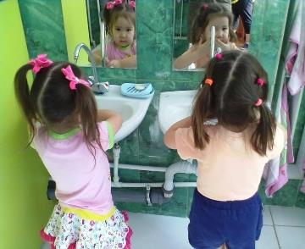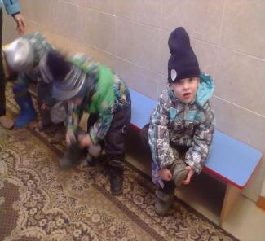

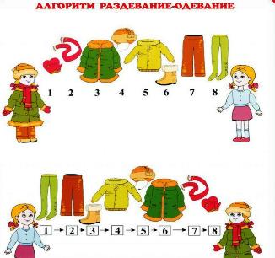
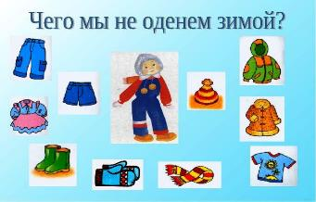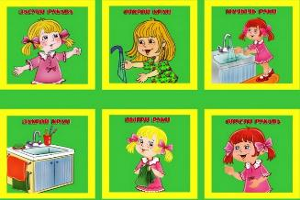

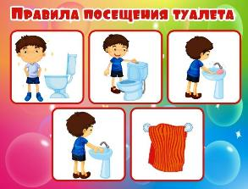
Появляется желание научить чему-то товарища. Педагог, конечно же, должен поддерживать это стремление для воспитания у детей навыков взаимопомощи и доброжелательности.
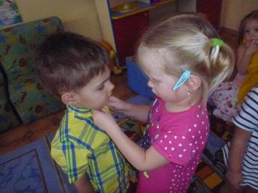
Однако нельзя допускать, чтобы одни ребята злоупотребляли помощью других.

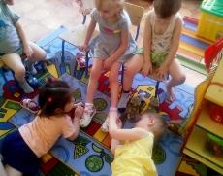

Хозяйственно-бытовой труд
Основной его формой остаётся выполнение поручений. Поскольку ребята ещё недостаточно хорошо владеют соответствующими навыками, воспитатель даёт задание одному ребёнку или небольшой группе (из 2–3 человек). Например, протереть влажной тряпочкой полки, вымыть в тазике игрушки и т.д.
Коллективные поручения, только начинают практиковаться, при этом педагог всячески помогает воспитанникам, распределяет между ними обязанности.
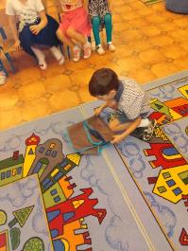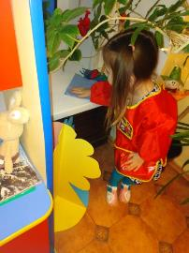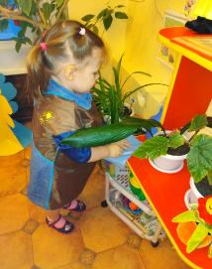
дети вытирают полки
При выполнении хозяйственно-бытового труда крайне важно, чтобы ребята научились доводить начатое дело до конца, делая при этом волевое усилие.
Дежурство по столовой в среднем дошкольном возрасте практикуется с начала года. При этом первое время мы обстоятельно объясняем дежурным все приёмы работы. Например, чашку нужно брать за ручку, а тарелки нести двумя руками. В этом возрасте появляется дежурство на занятиях (раскладывание материалов).
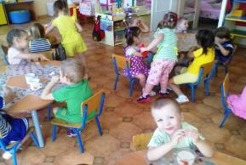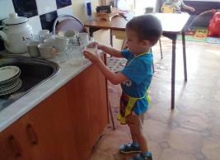
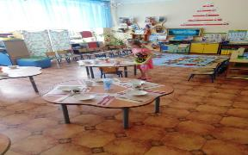

Труд в природе
Предусматривает участие детей в уходе за растениями и животными, выращивание растений в уголке природы, на огороде, в цветнике.
В детском саду взрослые показывают дошкольникам пример заботливого отношения к миру природы, одновременно вовлекая их в трудовую деятельность.
Осенью малыши могут поучаствовать в сборе урожая на огороде дошкольного учреждения.
Зимой, с радостью будут подкармливают пернатых на участке. Кормить птиц нужно не эпизодически, а ежедневно, чтобы дошкольники осознали важность этой работы и ответственно относились к живым существам.
В весенний период воспитанники средней группы наблюдают, как взрослые перекапывают огород, цветник, обрезают кустарники, сажают цветы и овощи. Всё это вызывает у них стремление самим активно поучаствовать в трудовой деятельности. Педагог должен предоставить детям такую возможность: например, он вырывает сорняки, а ребята аккуратно складывают их в кучку.
Летом малыши вполне могут ухаживать вместе со взрослыми за цветущей клумбой — поливать растения из леечек.
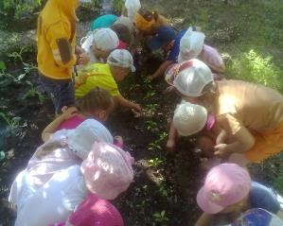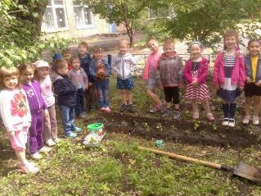
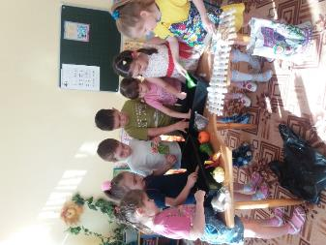
Еще одно важное направление трудовой деятельности в природе — привлечение детей к уходу за комнатными растениями.
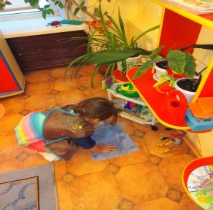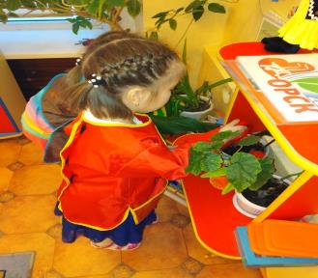
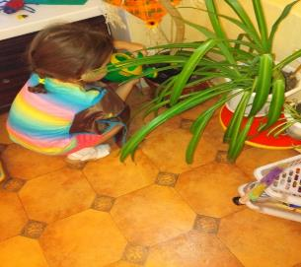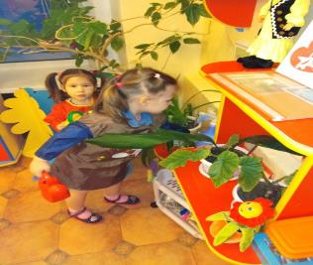
Хотя дежурство в уголке природы начинается лишь со старшей группы, малыши четвёртого-пятого года жизни могут под присмотром воспитателя поливать цветы, рыхлить землю, аккуратно протирать листочки. Вместе с ребятами мы регулярно осматриваем экологическую зону в группе, чтобы ребята учились видеть происходящие там изменения.

Ручной труд
Развивает конструктивные способности детей, полезные практические навыки, формирует интерес к работе, готовность справится с ней, умение оценить свои возможности, стремление выполнить работу как можно лучше (прочнее, устойчивее, изящнее, аккуратнее).

Дети уже довольно хорошо работают с бумагой, могут смазать большую поверхность клеем, учатся пользоваться ножницами и линейкой. Поэтому при участии воспитателя ребёнок уже может подклеить книгу или коробку. В этом возрасте малышам также можно доверить заточить карандаши с помощью точилки. Ручной труд также учит дошкольников бережно относиться к вещам.
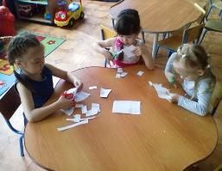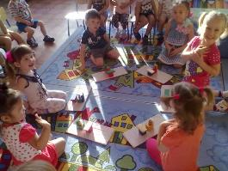
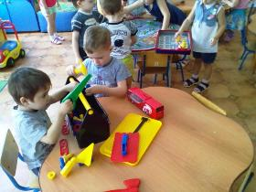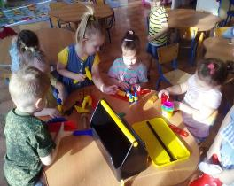
Чтобы труд приносил воспитаннику радость, не превратился в скучное однообразное действие, воспитатель использует различные приёмы и методы. Например мы задействуем сказочных героев, задача ребят — отвечать на их вопросы. Включаем игры(дидактические, речевые, сюжетно-ролевые, подвижные).
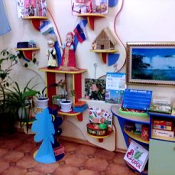
Памятка
Поручая детям те или иные задания, нельзя допускать перенапряжения: оно чревато переутомлением и, как следствие, негативным отношением к труду. Продолжительность непрерывной рабочей деятельности для малышей 4–5 лет не должна превышать 10 минут.

2 станция – Профессиональная.

Мы помним, что одна из задач трудового воспитания в детском саду – формирование первичных представлений о труде взрослых.
В дошкольном возрасте мы продолжаем знакомить малышей с трудом взрослых, при этом воспитываем позитивное отношение к труженику.

Здесь большую роль играет наглядность. Поэтому на трудовом занятии мы предлагаем ребятам, для рассматривания, различные картинки, плакаты, слайды, проводим экскурсии

Такие занятия представляют собой наблюдения за тем, как работает представитель определённой профессии. Проще всего это сделать в пределах детского сада. Например, ребята отправляются на кухню и смотрят, как повар варит вкусную кашу, в другой раз — как он нарезает овощи или готовит аппетитные котлетки.
Наблюдение за трудом взрослых расширяет представление детей об этой профессии
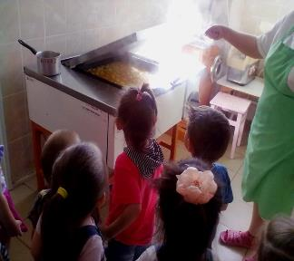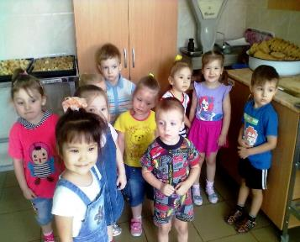
Совместно с родителями мы организовали "встречи" с людьми разных профессий, а так же оформили фотовыставку "Мама, папа, я - трудовая семья". Дети радовались и гордились тем, что их мама или папа знакомили других со своей профессией (учитель, мед.сестра стоматолог, художник, вокалист-певица).
Подобные наблюдения, знакомства, обязательно воплощаются в сюжетно-ролевых играх, дидактических, подвижных, которые становятся более глубокими по содержанию
Также предлагаем картинки для рассматривания, а ещё периодически читает малышам художественные произведения, пословицы и поговорки, загадки на тему профессий, прививая тем самым уважительное отношение к любой работе. Можно порекомендовать следующую литературу:
- Б. Заходер «Строители», «Шофер»;
- С. Маршак «А что у вас?», «Почта»;
- А. Кардашов «Наш доктор»;
- В. Берестов «Больная кукла».
- В.Мояковский "Кем быть?"
Игра для взрослых

Одна из задач трудового воспитания в детском саду – формирование первичных представлений о труде взрослых. А много ли профессий мы знаем сами? Задание: назвать профессию. Переставьте буквы в словах так, чтобы получились названия профессий.
- РВАЧ — В (медицинский работник)
- СОПЛО — П (дипломатический представитель)
- МАРЛЯ — М («разноцветный» рабочий)
- ВОДОСТОК — С (животноводческая профессия)
- ТЕРКА — А (театральная и кинематографическая профессия)
- КРЕДИТОР — Д (руководитель предприятия)
- АВДОТКА — А (юридическая профессия)
- ТРАВИНКА — А (продавец старины)
- СТАРИНА — С (младший медицинский рабочий)
- ФИАКР — Ф (волшебная цирковая профессия)

Наглядность всегда способствует лучшему усвоению материала

Для реализации поставленных целей и задач по трудовому воспитанию, развивающая предметная среда является основным средством формирования личности ребенка. Здесь вновь привлекаем родителей к сотрудничеству: в изготовлении пособий и атрибутов к сюжетно – ролевым играм, тематических поделок, благоустройству группы и участка.
Коллективный труд, который видят дети, содействует их нравственно – трудовому воспитанию. У них появляется чувство радости, желание активно трудиться,
когда папа или мама помогают детскому саду.

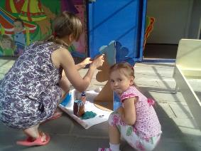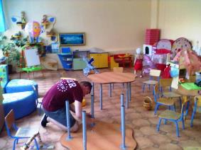

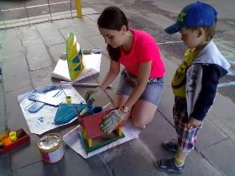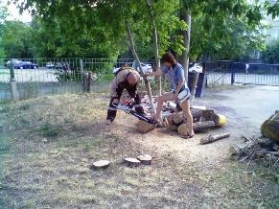

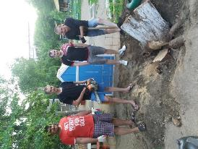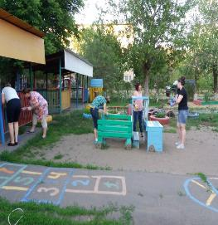

3 станция – Народная.

Здесь мы с вами вспомним пословицы и поговорки о труде и лени, которые мы можем с вами использовать в своей работе по трудовому воспитанию.

А сейчас давайте вспомним пословицы и поговорки про труд.
Глаза боятся, а руки делают.
Семь дел в одни руки не берут.
За всякое дело берись умело.
Муравей не велик, а горы копает.
Не говори, что делал, а говори, что сделал.
Одна пчела мало меда нанесет. Ест за вола, а работает за комара.
Не все те повара, у кого ножи длинные.
Не учи безделью, а учи рукоделью.
Не хвались наперед, погляди в конец
Хвались урожаем, когда в амбаре засыпаешь.
Уменье и труд все перетрут.
Землю красит солнце, а человека труд.
На работу он сзади последних, а на еду — впереди первых.
Без труда нет плода.
Сколько ни говорить, а с разговору сыт не будешь.
Не откладывай на завтра то, что можно сделать сегодня.

Вперед! Вам дается письменное задание. Надо закончить пословицы, которые написаны на листке

- Землю красит солнце, а человека — ………….. (труд)
- Делу — время, а потехе — ………….. (час)
- Кто не работает, ……………(тот не ест)
- Дерево ценят по плодам, а человека — по …………… (делам)
- Без труда не вынешь и ………………… (рыбку из пруда)
- Суди о человеке по его …………… (делам)
- Труд кормит, а лень ……………… (портит)
- Без труда жить — только небо …………… (коптить)
- Всякое дело концом …………………. (хорошо)
- Маленькое дело лучше большого …………………… (безделья)
- Больше дела, меньше …………… (слов).
- Кто привык трудиться, тому без дела ……………………… (не сидится)
- Работай до поту, поешь …………………… (в охоту)
- Доброе начало — половина ……………….. (дела)
- Недаром говорится, что дело ………… (мастера боится)
- Кончил дело — ……………………… (смело)
- Хочешь есть калачи — не сиди …………………… (на печи)
- Спать долго — жить с …………………… (долгом)

Ну, что? Едем дальше! Как говорится в одной из пословиц – «Работай смелее – будешь жить веселее». А веселее нам живется и работается с музыкой и песней.

4 станция – Музыкальная. "Угадай мелодию"
«Нам песня строить и жить помогает». Все мы знаем эти слова. И сейчас мы с вами вспомним песни о труде. Угадайте мелодию или песню!

5 станция – Победная.
Мы с вами заканчиваем путешествие в страну трудоголиков. Поздравляем!.

Таким образом, только творческий подход к решению проблемы по формированию у детей позитивных установок к различным видам труда и творчества в современных образовательных условиях позволит достичь хороших результатов.

СПАСИБО ЗА ВНИМАНИЕ!

